Комментарии к публикации от 3 сентября 2023 https://vk.com/nkomayak?w=wall-200829838_2713

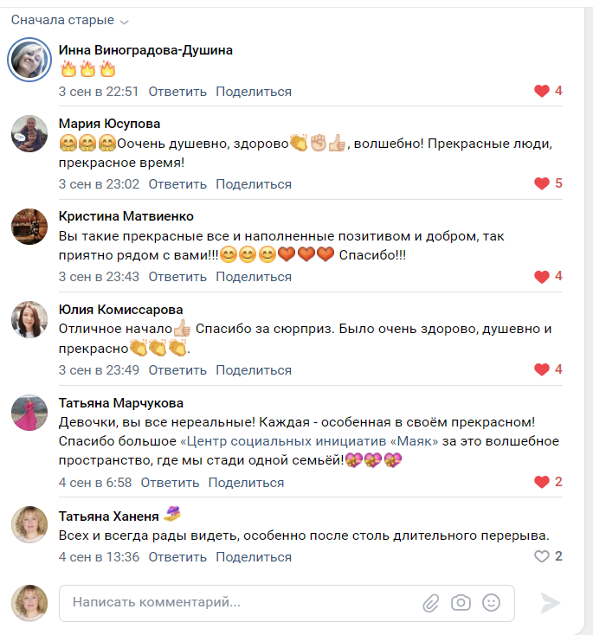

Комментарии к публикации от 24 сентября 2023 https://vk.com/nkomayak?w=wall-200829838_2784

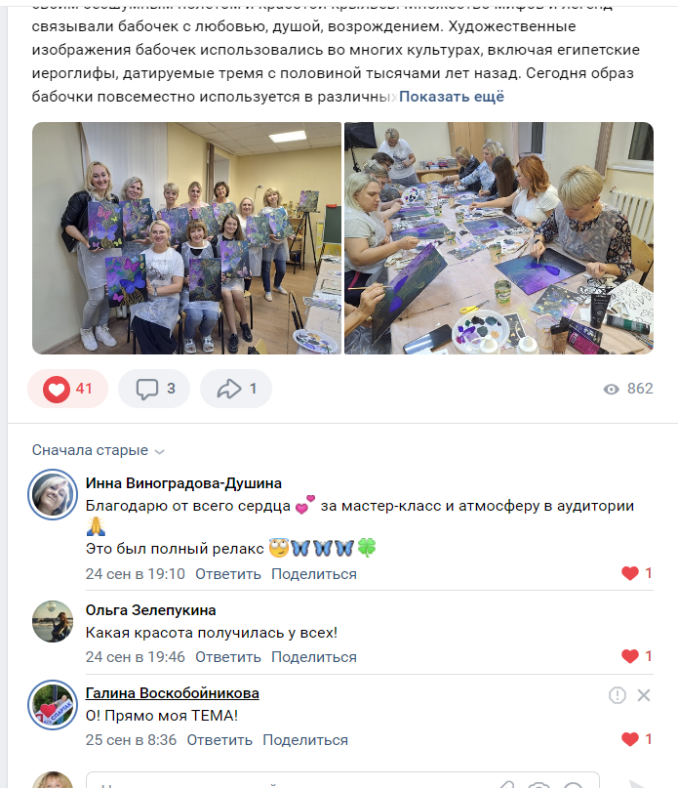
Комментарии к публикации от 2 октября 2023 https://vk.com/nkomayak?w=wall-200829838_2806

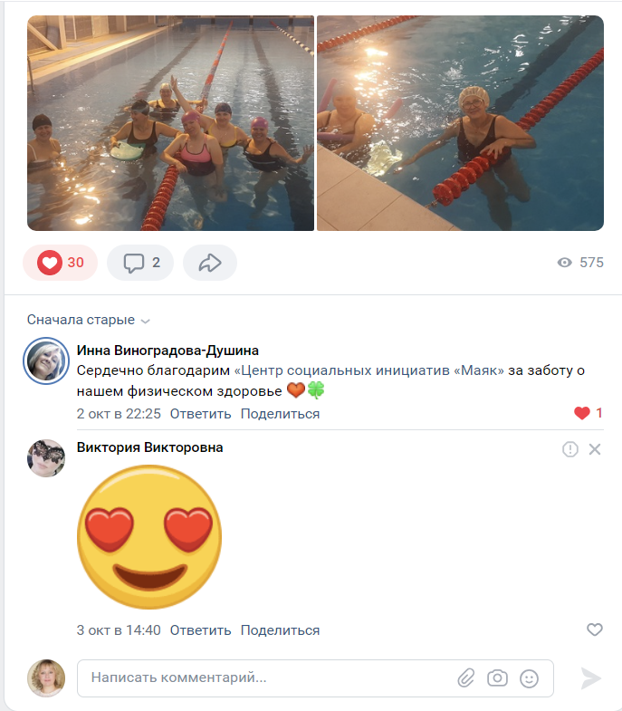

Комментарии к публикации от 5 октября 2023 https://vk.com/nkomayak?w=wall-200829838_2814

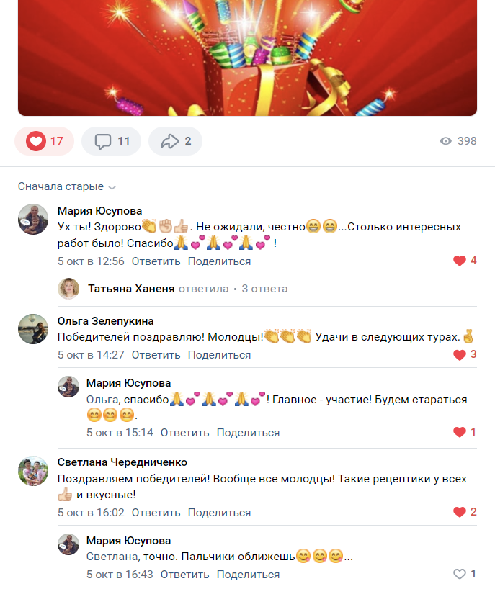
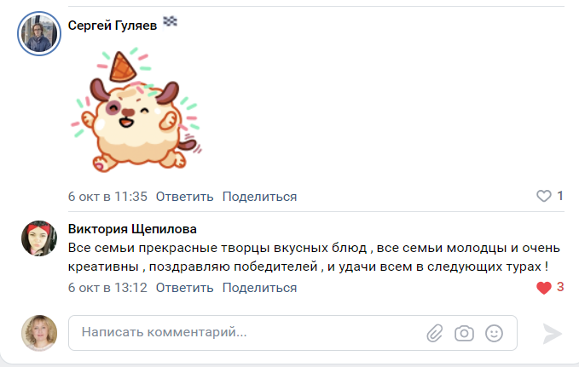

Комментарии к публикации от 23 октября 2023 https://vk.com/nkomayak?w=wall-200829838_2864

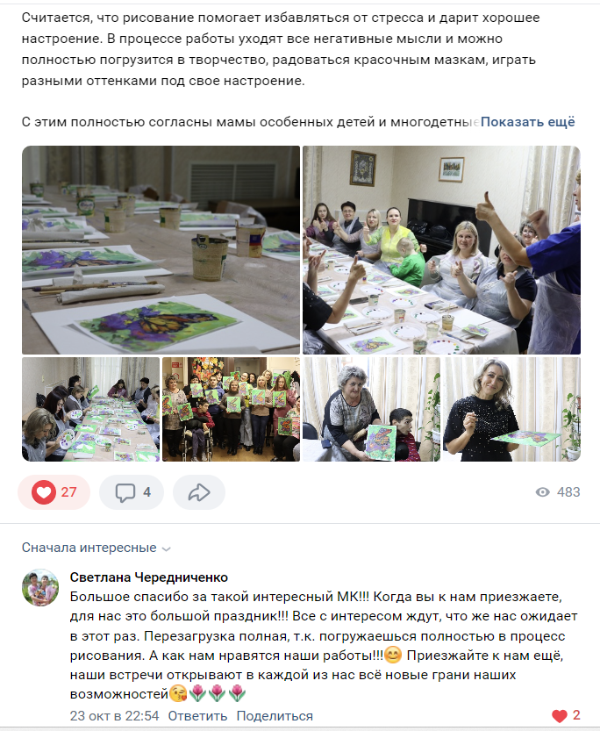

Комментарии к публикации от 24 октября 2023 https://vk.com/nkomayak?w=wall-200829838_2869

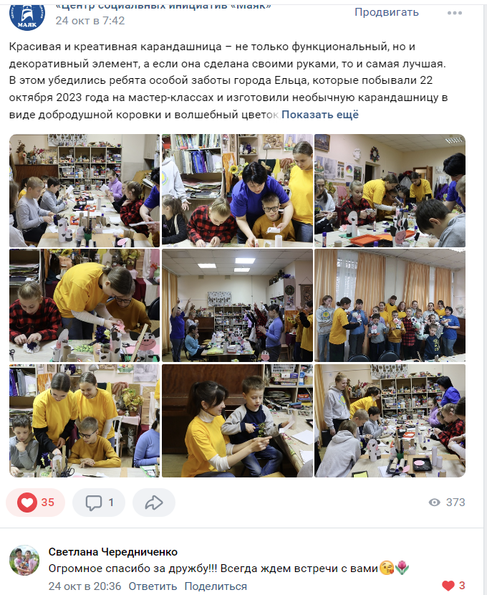

Комментарии к публикации от 2 ноября 2023 https://vk.com/nkomayak?w=wall-200829838_2906

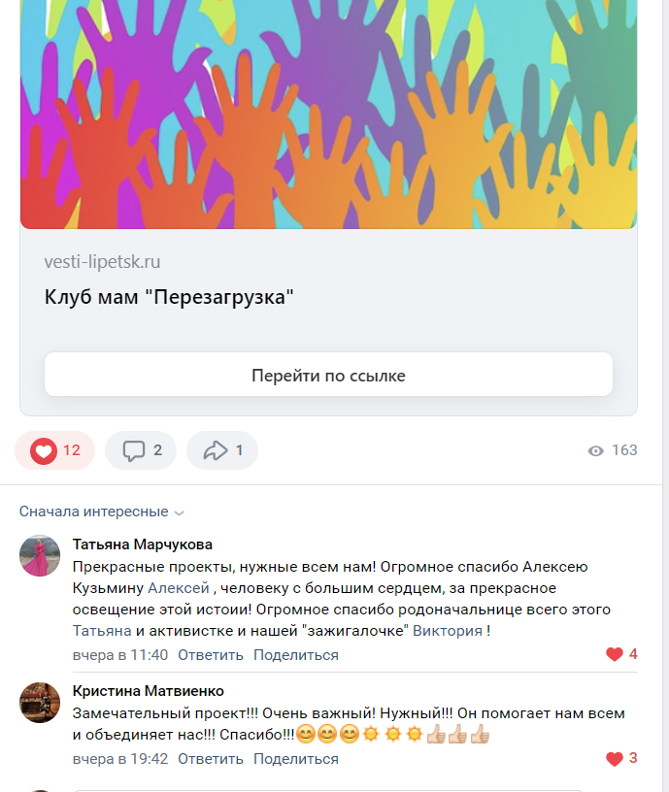

Комментарии к публикации от 2 ноября 2023 https://vk.com/nkomayak?w=wall-200829838_2909

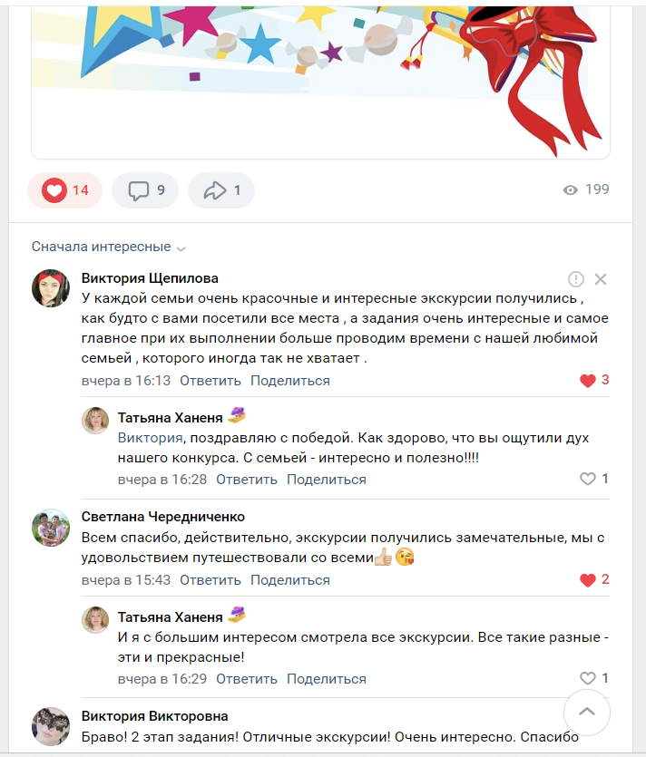

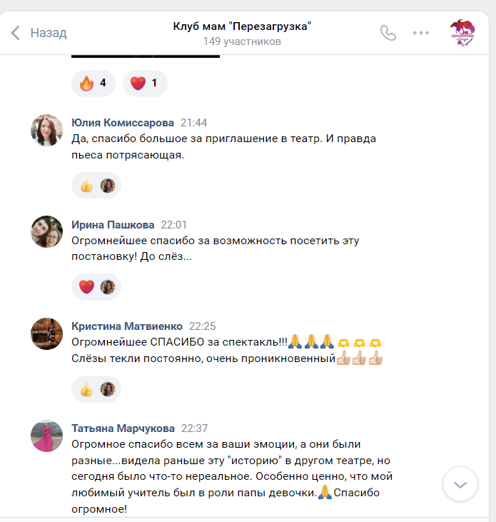
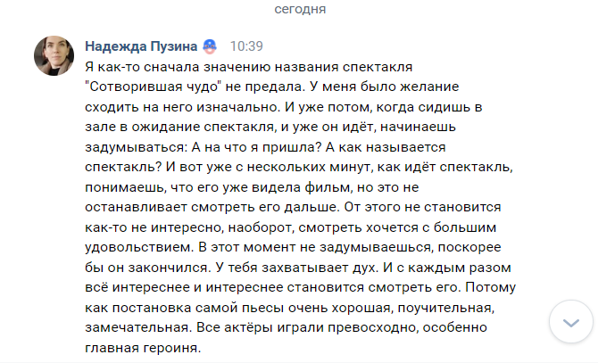
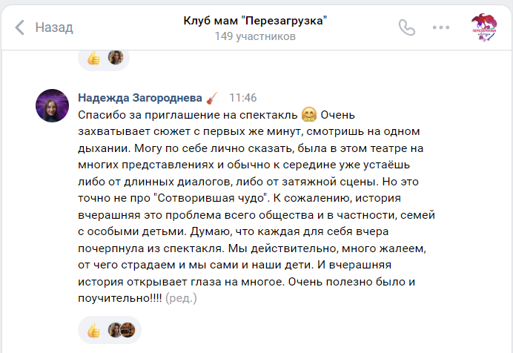

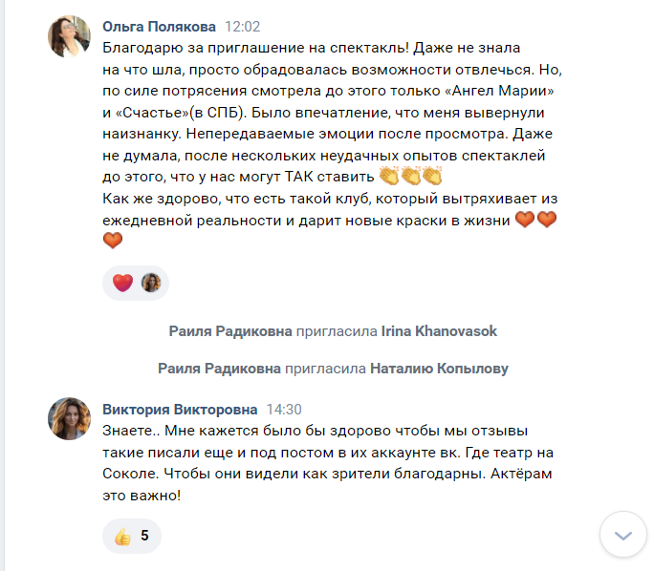

Комментарии к публикации от 27 ноября 2023 года
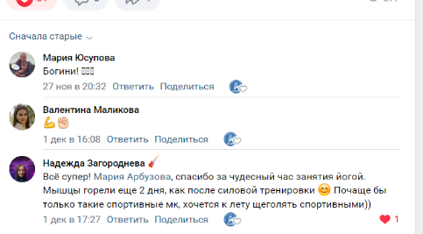

Комментарии на публикацию от 28 ноября 2023
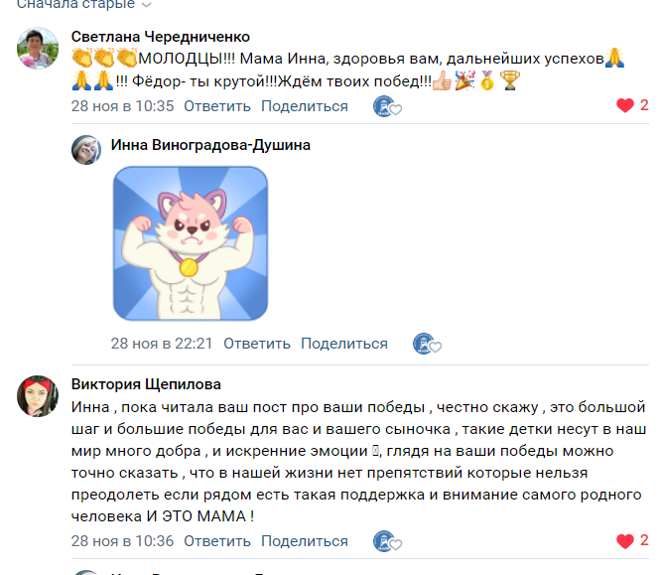

Комментарии на публикацию от 16.12.2023
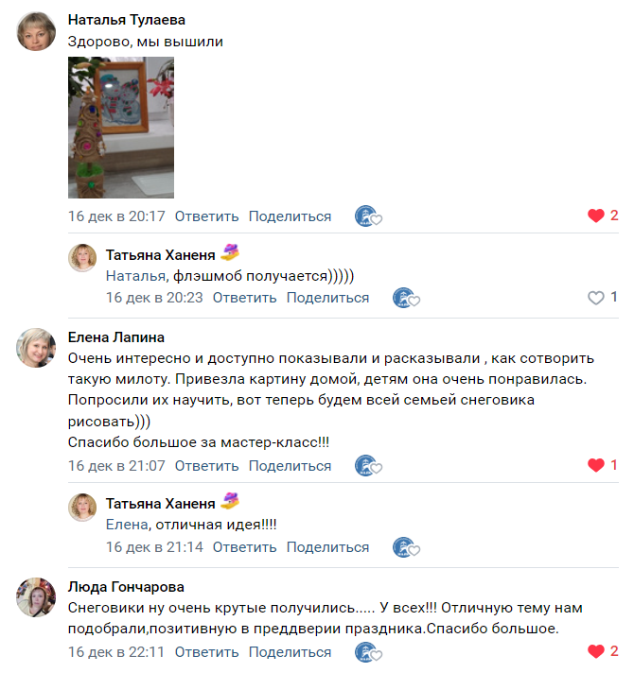
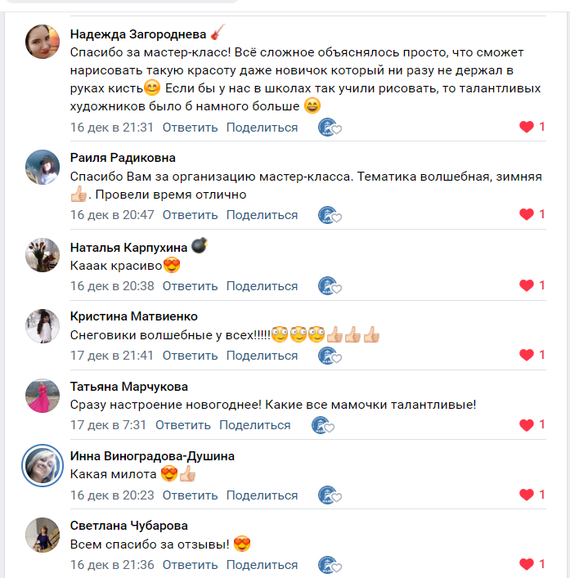

Комментарии на публикацию от 17.12.2023

